**ETEC JOÃO BAPTISTA DE LIMA FIGUEIREDO**

**ARIANE CRISTINA ZANETTI DOS SANTOS**

**BRUNO EDUARDO PASSARELLI  
FÁBIO DE SOUZA PASCHOAL  
FLÁVIO HENRIQUE MADUREIRA BERGAMINI  
ISACK SANTOS HORTELAN  
RAFAEL DASSAN CASSUCCI**

**FRESADORA CNC**

**MOCOCA – SP**

**2017**

**ARIANE CRISTINA ZANETTI DOS SANTOS**

**BRUNO EDUARDO PASSARELLI**

**FÁBIO DE SOUZA PASCHOAL**

**FLÁVIO HENRIQUE MADUREIRA BERGAMINI**

**ISACK SANTOS HORTELAN**

**RAFAEL DASSAN CASSUCCI**

**FRESADORA CNC**

**Trabalho de Conclusão de Curso apresentado à ETEC João Baptista de Lima Figueiredo como um dos pré-requisitos para obtenção do título de Técnico em Mecatrônica, sob orientação da professora Maria Rita Ferracin Marques Teixeira.**

**MOCOCA – SP**

**2017**

**ARIANE CRISTINA ZANETTI DOS SANTOS**

**BRUNO EDUARDO PASSARELLI**

**FÁBIO DE SOUZA PASCHOAL**

**FLÁVIO HENRIQUE MADUREIRA BERGAMINI**

**ISACK SANTOS HORTELAN**

**RAFAEL DASSAN CASSUCCI**

**FRESADORA CNC**

**Trabalho de Conclusão de Curso submetido ao corpo docente da ETEC João Baptista de Lima Figueiredo, como parte dos requisitos necessários à obtenção do título de Técnico em Mecatrônica.**

**Datas da aprovação: ____ / ____ / ______**

**Nota: _____**

**Aprovado por:**

**_____________________________________**

**Alexandre Pisani**

**_____________________________________**

**Marco Antônio Ricanello**

**_____________________________________**

**Naider Tadeu Porcel**

**MOCOCA – SP**

**2017**

**RESUMO**

Este trabalho apresenta o desenvolvimento de um sistema de controle por Comando Numérico Computadorizado (CNC), que será utilizada para fresamento de diversos materiais (PCI) através de um sistema microcontrolado. Será abordado também o funcionamento de uma estrutura composta por três eixos cartesianos (X, Y, Z) que são orientadas por motores de passo. O funcionamento dos motores é iniciado por um software que realiza a troca de informações por um microcontrolador através de uma interface; buscando uma maior precisão para a fabricação de peças variadas.

No entanto, tivemos dificuldades com as placas de circuitos da eletrônica. Devido a alimentação, os três motores de passo geravam ruídos fazendo com que o PIC e o ATMEL reiniciassem. A primeira versão do filtro não foi suficiente para neutralizar estes ruídos, teve então que projetar um segundo filtro, com ele os ruídos foram neutralizados e os microcontroladores PIC e ATMEL não reiniciavam mais.

Para a placa de usinagem, desenvolvemos uma primeira versão baseada na CNC Shield com slots compatíveis com módulos de motores de passo A4988 e DRV8825, porém os motores exigiam uma quantidade maior de corrente e esses módulos não suportavam, então, foi desenvolvida uma segunda versão da placa de usinagem para os módulos de motores de passo TB6600.

Sumário

INTRODUÇÃO 5

CAP. I – PESQUISAS E PLANEJAMENTO 6

1.1 TIPOS DE FRESADORAS NO MERCADO ATUAL 6

1.2. ANÁLISE DA VIABILIDADE ECONÔMICA DO PROJETO 12

CAP. II – ESTRUTURA MECÂNICA 16

2.1. CONCEITOS BÁSICOS SOBRE OS SOFTWARES UTILIZADOS 16

2.1.1. AUTOCAD 16

2.1.2. SOLID WORKS 16

2.2. DESCRIÇÃO DA ESTRUTURA MECÂNICA 16

2.3. MATERIAIS UTILIZADOS 17

CAP. III – ESTRUTURA ELETRÔNICA 18

3.1. CONCEITOS BÁSICOS 18

3.1.1. MOTORES ELÉTRICOS 18

3.1.2. Acoplamento 18

3.1.3. MOTOR DE PASSO 19

3.1.4. Fatores referentes aos motores de passo 20

3.1.5. Tipos de motores de passo 21

3.1.6. Tipos de enrolamentos 22

3.1.7. Modos de acionamento 24

3.2. CARACTERÍSTICAS ELÉTRICAS 26

3.2.1. CIRCUITO ELETRÔNICO E LAYOUT 26

3.2.2. COMPONENTES ELETRÔNICOS 34

CONCLUSÃO 53

REFERÊNCIAS BIBLIOGRÁFICAS 54

# INTRODUÇÃO

O sistema a ser desenvolvido aborda uma fresadora automatizada para confecção de peças diversas. A parte mecânica é baseada em uma estrutura com movimentação de três eixos (X, Y, Z), sendo que esta movimentação será feita por motores de passo. Estes serão controlados por um microcontrolador que receberá de uma interface computadorizada os dados das trilhas a serem confeccionadas através de uma comunicação USB. O controle será feito por um software específico para este fim.

Para a utilização desta CNC são necessários alguns fatores, interface com o usuário para seleção do arquivo de desenho, conversão desse arquivo para instruções (Código-G), e interpretação dessas instruções para serem convertidas em posicionamento e movimento (Software), os itens responsáveis por essas tarefas são respectivamente interface (PC), controle, driver e motor. A precisão será garantida pelo código G (linguagem de máquinas CNC), amenizando os erros.

# CAP. I – PESQUISAS E PLANEJAMENTO

## 1.1 TIPOS DE FRESADORAS NO MERCADO ATUAL

**Fresadora Ferramenteira Atlasmaq FER-40A3 Premium cod.142**

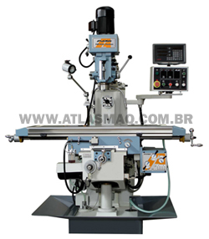

A FER-40A3 Premium oferece maior praticidade e segurança ao seu trabalho, com a opção de usar ferramentas no sentido horizontal e vertical proporciona menor tempo gasto e menores chances de riscos operacionais, porque não e preciso trocar de máquina ou mesmo reposicionar a peça trabalhada.

- **Dimensões da mesa:** 1250 x320 mm

**- Curso longitudinal:** 800 mm

**- Curso transversal:** 300 mm

**- Curso vertical:** 320 mm

**- Carga máxima sobre a mesa:** 300 Kg

**- Inclinação da mesa:** -

**- Eixo vertical – Cone:** ISO 40

**- Eixo vertical – Número de velocidades:** 8

**- Eixo vertical – Níveis de velocidades:** 72 ~ 1800 rpm

**- Eixo vertical – Curso do mangote:**120 mm

**- Eixo vertical – Distância entre o eixo vertical e a superfície da coluna:** 100 ~ 600 mm

**- Eixo vertical – Distância entre o eixo vertical e a superfície da mesa:** 90 ~ 420 mm

**- Eixo vertical – Inclinação do cabeçote:**+/- 90°

**- Eixo horizontal – Cone:** ISO 40

**- Eixo horizontal – Número de velocidades:** 12

**- Eixo horizontal – Níveis de velocidades:** 48 ~ 1560 rpm

**- Eixo horizontal – Distância entre o eixo horizontal e a superfície da mesa:** 0 ~ 290 mm

**- Motor do eixo vertical:** 2 hp

**- Motor do eixo horizontal:** 3 hp

**- Motor de avanço da mesa (longitudinal e transversal):** 1 hp

**- Motor de avanço da mesa vertical (sobe e desce):** 1 hp

**- Dimensões (C x L x A):** 1350 x 1500 x 2150 mm

**- Peso:** 1580 kg

**- Avanço automático do eixo X:** sim

**- Avanço automático do eixo Y:** sim

**- Avanço automático do eixo Z:** -

**- Movimentação do eixo Z motorizada:** sim

**- Avanço rápido da mesa:** sim

**- Sistema de lubrificação manual:** sim

**- Avanço automático do eixo árvore (Mangote):** sim

**Fresadora Universal Atlasmaq FHA-40 cod.162**

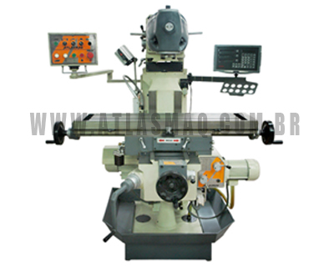

A Fresadora Universal Atlasmaq FHA-40 é uma ótima opção de fresadora. Ela tem todas as características inovadoras que a FUA-50 apresenta, com um grande diferencial: o cabeçote tipo Hure.

- Dimensões da mesa: 1270 x 260 mm

- Curso longitudinal: 700 mm

- Curso transversal: 280 mm

- Curso vertical: 420 mm

- Carga máxima sobre a mesa: 250 kg

- Avanço automático eixo X longitudinal: sim

- Avanço automático eixo Y transversal: sim

- Avanço rápido eixo vertical (Z): sim (mesa)

- Sistema de lubrificação centralizada da mesa: sim

- Eixo vertical (cabeçote) – cone (ISO): 40

- Eixo vertical (cabeçote) – gama de velocidades: 48 a 1920 rpm

- Eixo vertical - Distância do eixo árvore à mesa: 70 a 500 mm

- Eixo vertical - Distância do eixo árvore à coluna: 0 a 550 mm

- Eixo vertical - Inclinação do cabeçote (lateral): 90° / 0° / 90°

- Eixo vertical - Inclinação do cabeçote (diagonal): 180° / 0° / 180°

- Eixo vertical - Capa protetora de acrílico no eixo árvore: sim

- Eixo horizontal – Cone (ISO): 40

- Eixo horizontal – Gama de velocidades: 48 a 1920

- Eixo horizontal – Distância do eixo horizontal à mesa: 40 a 460

- Motor principal: 3 cv

- Dimensões (C x L x A): 1630 x 1760 x 1760 mm

- Peso aproximado: 1660 kg

**Fresadora Universal Atlasmaq FUA-50 PREMIUM cod.164**

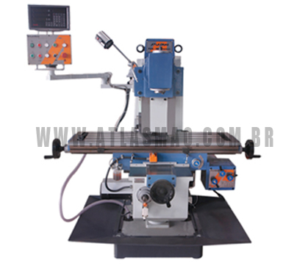

A Fresadora Universal Atlasmaq FUA-50 Premium pode ser utilizada em diversos tipos de trabalhos, sendo a opção ideal para quem busca praticidade e alto poder de adaptabilidade. Oferece eixos porta-fresa e cabeçote vertical inclinável, além do vigor e agilidade, característicos das máquinas Atlasmaq.

- Dimensões da mesa: 1250 x 360 mm

- Curso longitudinal: 600 mm

- Curso transversal: 300 mm

- Curso vertical: 400 mm

- Carga máxima sobre a mesa: 300 kg

- Avanço automático eixo X longitudinal: sim

- Avanço automático eixo Y transversal: sim

- Avanço rápido eixo vertical (Z): sim (mesa)

- Sistema de lubrificação centralizada da mesa: sim

- Eixo vertical (cabeçote) – cone (ISO): 40

- Eixo vertical (cabeçote) – gama de velocidades: 72 a 1585 rpm

- Eixo vertical - Distância do eixo árvore à mesa: 0 a 320 mm

- Eixo vertical - Distância do eixo árvore à coluna: 280 mm

- Eixo vertical - Inclinação do cabeçote (lateral): 90° / 0° / 90°

- Eixo vertical - Inclinação do cabeçote (diagonal): -

- Eixo vertical - Capa protetora de acrílico no eixo árvore: -

- Eixo horizontal – Cone (ISO): 50

- Eixo horizontal – Gama de velocidades: 72 a 2160 rpm

- Eixo horizontal – Distância do eixo horizontal à mesa: 0 a 280 mm

- Motor principal: 5 cv- Dimensões (C x L x A): 1750 x 1800 x 2150 mm

- Peso aproximado: 2200kg

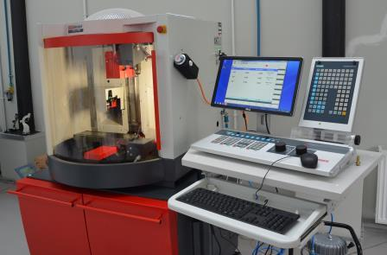

- Viagem em X / Y / Z: 190/140/260 mm

- Distância do fuso do fuso: 77 - 337 mm

- Número de eixos (máquina básica): 3º (4º eixo opcionalmente)

- Velocidade de movimento rápido em X / Y / Z: 2 m / min.

- Alimentação de trabalho X / Y / Z: 0-2 m / min.

- Força de alimentação em X / Y / Z: 800/800/1000 N

- Área de aperto: 420 x 125 mm

- Max. carga de mesa: 10 kg

- Porta ferramenta: EMCO semelhante SK30

- Número de ferramentas: 8

- Max. velocidade: 3500 rpm

- Max. Potência de transmissão: 0,75 kW

- Max. torque: 3,7 Nm

- Dimensões (LxWxH): 980 x 960 x 1000 mm

- Peso da máquina: 220 kg

## 1.2. ANÁLISE DA VIABILIDADE ECONÔMICA DO PROJETO

**Estudos de máquinas existentes no mercado**

Foi efetuado um estudo das máquinas existentes no mercado desde as indústrias de grande porte até as de pequeno porte e suas utilizações.

**Custos**

Foram verificados os custos de diversas máquinas e foi constatado o elevado custo para se obter uma fresadora CNC, até mesmo uma máquina de pequeno porte pode ser de difícil acesso para uma pequena empresa ou pessoa física.

**Trabalhos realizados**

Uma fresadora CNC pode realizar uma variedade grande de trabalhos, tais como rasgos prismáticos, encaixes, rasgos de chavetas, usinagem de superfície etc.

**Máquinas encontradas de baixo custo**

As máquinas encontras com os menores valores giram em torno de R$ 5.000,00, são máquinas bem limitadas pois sua área de trabalho é pequena em torno de 250mm x 350mm. Foram encontradas máquinas de menor preço também com uma área limitada de trabalho e uma montagem e acabamento amador, utilizando materiais como madeiras para montagem da estrutura da máquina e motores com baixo torque, em torno de 4 kgf/cm limitando assim o tamanho e material a ser trabalhado girando em torno de R$2.500,00.

**Projeto da máquina**

No início do projeto estudamos uma forma de produzir a máquina com um custo baixo e com qualidade elevada usando materiais bem dimensionados e com varias opções de escolha.

**Diferenciais da máquina**

Após estudos das máquinas existentes de pequeno porte, tiramos base para realizar nosso projeto e fazer algumas melhorias que seriam relevantes, entre elas:

**Área de trabalho**

A área de trabalho da máquina é de 370mm x 500mm, aumentando a possibilidade de realizar trabalhos maiores ou usinar várias peças de um mesmo material.

**A quem atenderia**

Realizamos um projeto que atenderia uma pequena empresa para fabricação de usinagem diversas, e para pessoa física que poderia utilizar como hobby na fabricação de chaveiros, tábuas de carnes personalizadas, corpo de guitarras, etc.

**Materiais trabalhados**

Os materiais que podem ser usinados são variados, como por exemplo, plásticos diversos, madeira. A máquina conta com ajuste de avanço dos eixos e de rotação da ferramenta, além de um sistema de resfriamento utilizado na usinagem de metais.

**Material utilizado na fabricação da máquina**

Para a parte mecânica desenvolvemos uma estrutura utilizando aço 1020 com espessura de 4,762mm.

Partes móveis utilizamos guias de 13mm e fabricamos as buchas de nylon óleo com 0,40mm de folga. Desenvolvemos esses buchas por redução de custos e por ser um material acessível.

Parafusos utilizamos um modelo e duas medidas, um de 6mm de espessura por 15mm de comprimento, e outro de 8mm de espessura por 20mm de comprimento.

**Manutenção**

Projetamos uma máquina levando em consideração o custo e a praticidade para realizar a manutenção, utilizando peças mecânicas com ótimo custo e benefício. Roscas fixas não utilizando porcas, facilitando assim a montagem e desmontagem da máquina.

**Desenho técnico**

Inicialmente realizamos o projeto utilizando o Autocad, software para desenho em 2D, para termos uma noção de como seria a máquina.

Posteriormente realizamos o projeto utilizando o Solidworks, software 3D, a partir daí tivemos a verdadeira dimensão do projeto e eliminamos falhas, já que tínhamos o recurso de realizar as montagens e fazer testes de movimentos.

**Início da fabricação**

Primeiramente fizemos o levantamento de todas as peças utilizadas da parte mecânica, eletrônica e de potência, realizando o dimensionamento para o bom funcionamento da máquina.

**Orçamentos**

Foram feitas pesquisas de fornecedores levando em consideração o preço, prazo de entrega e qualidade.

# CAP. II – ESTRUTURA MECÂNICA

* 1. **CONCEITOS BÁSICOS SOBRE OS SOFTWARES UTILIZADOS**
     1. **AUTOCAD**

Software utilizado para projeto inicial e efetuado os desenhos 2D de forma plana, ele consegue desenhar várias peças de diferentes vistas, inclusive perpendicular.

* + 1. **SOLID WORKS**

Software utilizado para projeto final. Com ele além de desenvolver todas as vistas, consegue realizar desenhos em 3D, executar montagens, movimentos e animações do projeto.

* 1. **DESCRIÇÃO DA ESTRUTURA MECÂNICA**

A estrutura consiste em uma máquina que trabalha em três eixos X,Y,Z. As chapas utilizadas para montagem foram cortadas à laser. Para maior precisão, os eixos deslizam sobre guias retificados com buchas feitas de PP, com 4 décimos de folga, e será utilizado um fuso para movimentação acoplado em motores.

* 1. **MATERIAIS UTILIZADOS**
* Fuso ¾”

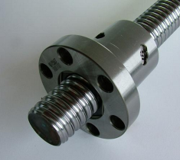

* Guia lineares retificados ½”

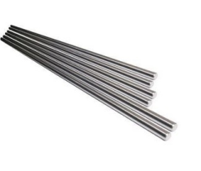

* Chapa de 4.76mm

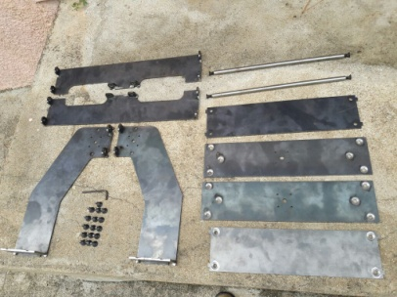

* Parafusos Allen cônico cabeça chata 12,9mm.

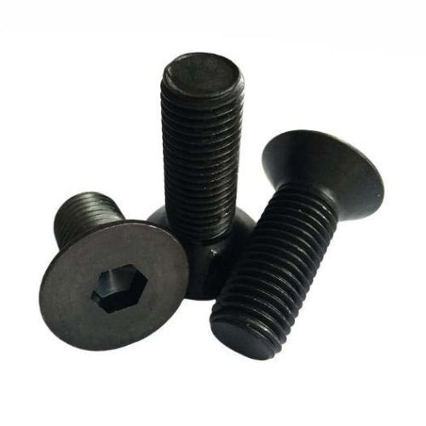

* Rolamentos

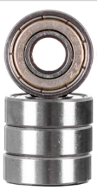

# CAP. III – ESTRUTURA ELETRÔNICA

## 3.1. CONCEITOS BÁSICOS

### 3.1.1. MOTORES ELÉTRICOS

Uma máquina CNC pode ser orientada por diferentes tipos de motores como motores de corrente contínua, servo motores, motores lineares e motores de passo.

Os motores de passo são transdutores (sistema ou dispositivo capaz de transformar uma forma de energia em outra) que convertem pulsos elétricos em movimentos mecânicos denominados passo, estes motores possuem vantagens em relação a outros tipos existentes no mercado, como a facilidade de controle, resistência e geralmente são mais baratos. As vibrações e sua velocidade limitada são seus pontos fracos.

**3.1.2. Acoplamento**

A função do acoplamento é garantir que sua velocidade, sentido e força sejam transmitidos ao sistema pelo motor sem que haja perda ou com o mínimo possível de perda.

### 3.1.3. MOTOR DE PASSO

Um motor de passo é um dispositivo eletromecânico que tem como função converter impulsos elétricos em movimentos mecânicos precisos. O modo como é aplicado os impulsos elétricos influencia diretamente na rotação do motor de passo, pois é através destes impulsos que se determina a direção do eixo do motor. A velocidade está relacionada com a frequência dos impulsos de entrada e seu comprimento está relacionado com número de impulsos.

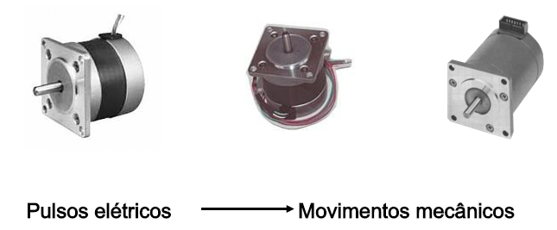

O eixo do motor de passo gira em passos que são incrementados quando pulsos de comando elétrico são aplicados em uma sequência adequada.

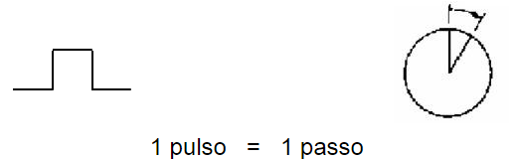

Suas vantagens principais são:

• O ângulo de rotação do motor é proporcional ao impulso de entrada.

• Quando os enrolamentos estão energizados e o motor está parado o seu torque é total.

• Possuem um nível de posição preciso dos movimentos, uma vez que bons motores de passo têm um erro de precisão de 3 a 5% de um passo para outro e este erro não é acumulativo.

• Ótimo tempo de resposta para iniciar, parar e reverter.

• Vida útil longa, pois não existem escovas de contato no motor. Por conseguinte, a vida útil do motor depende apenas da vida útil do rolamento.

• Uma das vantagens mais importantes de um motor de passo é a sua capacidade em ser controlado com precisão.

• É possível atingir uma velocidade muito baixa de rotação síncrona com uma carga acoplada diretamente ao eixo do motor.

• Funciona bem em velocidades altas e baixas, pois ela é proporcional à frequência dos impulsos de entrada.

Suas principais desvantagens são:

• Ressonâncias se não forem devidamente controladas poderão ocorrer.

• Não é fácil operar motores de passo em velocidades muito altas. Assim como consequência seu nível de precisão é menor em altas velocidades; porém os outros componentes da máquina interferem, exemplo: fonte bem ajustada e com oscilações mínimas garante um bom resultado.

**3.1.4. Fatores referentes aos motores de passo**

**Fase:** Uma fase compõe cada uma das bobinas ou cada uma da metade de uma bobina no caso as que possuem derivação central no enrolamento do motor.

**Torque de Retenção (Holding Torque):** É o torque aplicado ao eixo do motor suficiente para deslocar o seu rotor da posição de equilíbrio (rotor parado e travado pelas forças magnéticas).

**Torque Residual (Detent Torque):** É o resultado do fluxo magnético permanente que age nos polos do estator no caso de motores de passo que possuem ímã permanente em seu rotor.

**Resposta de Passo:** É o tempo de atraso para o motor dar um passo comandado. Esse tempo é função do quociente torque/inércia. Para o motor sem carga é da ordem de milissegundos.

**Ressonância:** O motor de passo possui certa frequência natural; quando o motor atinge esta frequência ocorre um aumento de ruído e vibração podendo até perder passos ou oscilar. O valor da frequência varia de acordo com os componentes do sistema, como motor, driver e carga.

**Possuem três estados de funcionamento**:

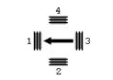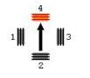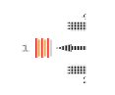

DESLIGADO PARADO GIRANDO

**3.1.5. Tipos de motores de passo**

São classificados de três formas distintas:

• Motores de Ímã Permanente (PM – Permanent Magnet)  
• Motores de Relutância Variável (VR – Variable Reluctance)  
• Motores Híbridos (Hb - Hybrid)

São classificados também de acorda com sua divisão de bobinas:

• Unipolar – cada bobina possui uma derivação central.  
• Bipolar – as bobinas não possuem derivação central.

### 3.1.6. Tipos de enrolamentos

**Motor Unipolar**

São facilmente identificados pelo fato de possuírem uma derivação central em cada uma das bobinas, assim o número de fases será sempre o dobro do número de bobinas, pois cada bobina é dividida em duas. A figura a seguir mostra a representação de um motor de passo unipolar 4 fases (1a, 2a, 1b e 2b). Normalmente a derivação central das bobinas é ligada ao positivo da fonte de alimentação e seus extremos são ligados em sequência com terra por um circuito. Os modos de operação e acionamento serão abordados mais adiante.

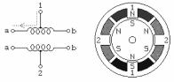

A vantagem em optar pela utilização da alimentação unipolar é o fato da necessidade de um circuito com simples chaveamento com componentes discretos. As desvantagens é a presença do enrolamento bifilar duplo, alguns tipos de bobinas o diâmetro da espira pode ser muito fino tornando a resistência muito alta, podendo assim haver perdas de energia nos motores maiores.

**Motor Bipolar**

Principal desvantagem em utilizar o motor de acionamento unipolar é devido ao fato de não ser possível utilizar todas as bobinas do motor, pois o fluxo de corrente sempre ocorre em apenas metade de cada enrolamento. O tipo bipolar possibilita este acionamento, pois a corrente que percorre suas bobinas pode ser revertida através de alternância da polaridade nos seus terminais.

Os motores bipolares são formados por dois enrolamentos separados, estes devem ser alimentados com o fluxo de corrente em direções opostas para permitir o avanço do passo.

Para que isso ocorra os motores devem possuir um controlador capaz de inverter a polaridade da tensão em seus enrolamentos.

Eles são conhecidos por sua excelência eficiência de torque/velocidade.

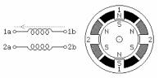

Conclui se que a vantagem do circuito bipolar é apenas que há um enrolamento a ser alimentado, com baixo valor da resistência do enrolamento. A desvantagem é o circuito mais complexo de acionamento, este necessita de dois comutadores para cada fase que é conseguida através de um circuito conhecido como ponte H para cada fase.

Ponte H é um circuito de eletrônica de potência classe E chopper (um chopper classe E converte uma fonte de corrente continua fixa em uma tensão de corrente continua variável abrindo e fechando diversas vezes), portanto pode determinar o sentido da corrente, a polaridade e fechamento várias vezes em um componente ou sistema. Tem como principal função o controle de velocidade e sentido de motores DC, podendo ser usado para controle de saída ou inversor.

O circuito unipolar necessita apenas de um comutador, sua maior desvantagem é o enrolamento bifilar duplo.

### 3.1.7. Modos de acionamento

O acionamento das bobinas de um motor de passo pode ser realizado por quatro maneiras diferentes a seguir.

**Passo completo (“Full Step”)**

Este modo é caracterizado pelo fato do motor deslocar seu rotor em um passo completo a cada pulso que recebe em suas fases a partir de um driver. Para que o motor gire é necessário que seja aplicado uma tensão nas fases de um modo sequencial.

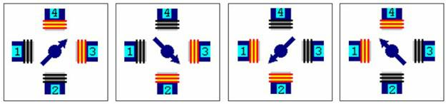

**Modo Normal:** quando duas fases são energizadas ao mesmo tempo a cada passo.

**Modo Wave:** quando somente uma fase é energizada por vez a cada passo.

**Modo Passo Completo Wave (“Menor torque, menor consumo que o modo normal”)**

**Neste tipo de acionamento é energizada uma bobina por vez.**

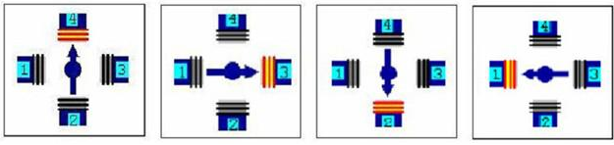

**Modo Passo Completo Normal (“Maior torque, maior consumo que o modo wave”)**

Neste tipo de acionamento são energizadas duas fases simultaneamente para cada passo.

**Meio-Passo (“Half-Step”)**

Consiste em energizar alternadamente uma de duas fases permitindo deslocar o rotor em meio passo cada vez.

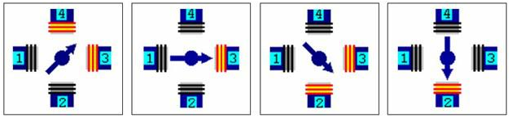

**Micro-Passo (“Microstepping”)**

Este efeito é feito pelo driver de micro-passo, que subdivide o passo básico do motor estabelecendo uma escala proporcional da corrente em duas fases. Deste modo o passo é diminuído e a suavidade do movimento em baixas velocidades é mais sensível e melhorada. Os drivers dividem o passo do motor em até 500 micro passos, o padrão de corrente das fases é semelhante a uma onda senoidal com deslocamento de 90°.

[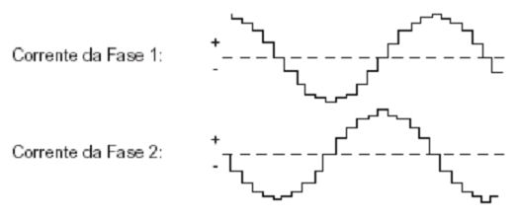](http://api.ning.com/files/aVcfIQKPor*TjJsKVRIHhswBubk6FMLCbP5gqZuwRar55fJvLDp9s0IEWvp67BqhHop-fxd8YBXS3qbmVEFaSGJSoM4*2Muu/Correntes_micro_passo.jpg)

## 3.2. CARACTERÍSTICAS ELÉTRICAS

### 3.2.1. CIRCUITO ELETRÔNICO E LAYOUT

* **FILTRO DAS FONTES**

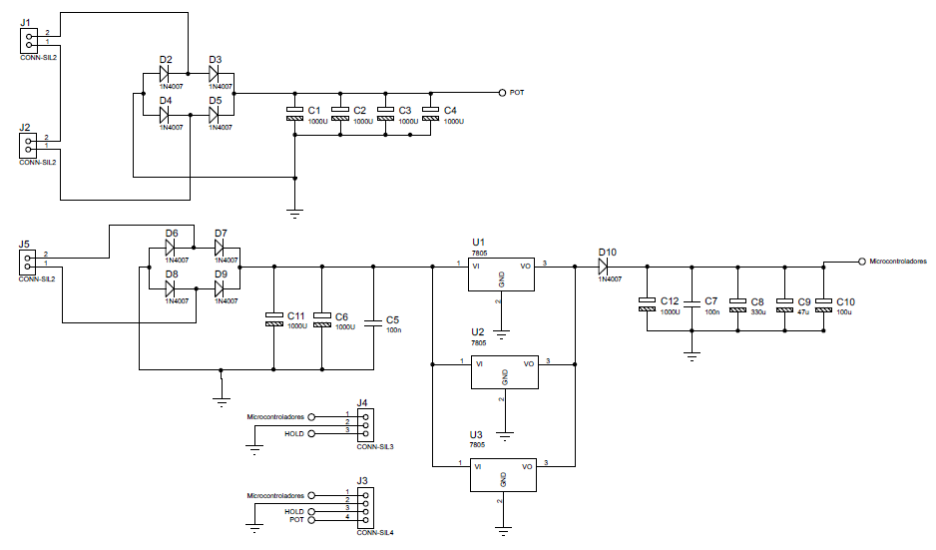

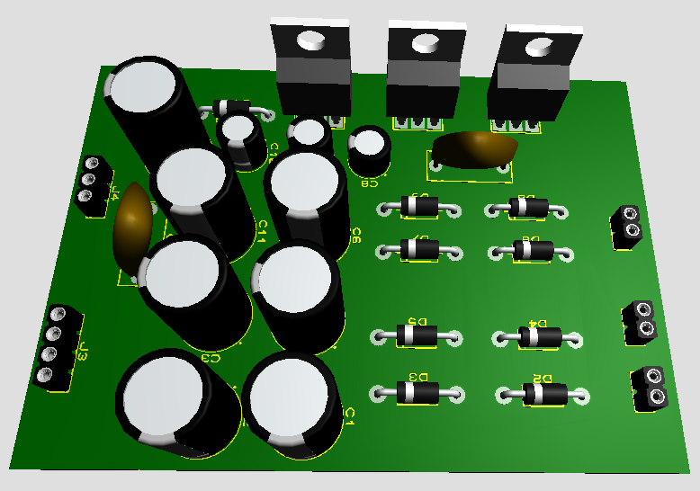

Será ligado neste filtro duas fontes de 12V para alimentar as placas de Controle de Ferramentas e Controle de Usinagem. Para os microcontroladores e outros circuitos digitais, é ligado a uma fonte de 12V que por meio de reguladores de tensão e filtro capacitivo, a tensão é regulada para 5V, porém por motivos de segurança, foi adicionado um diodo retificador para subtrair 0,7V, regulando então para 4,3V. para os motores de passo, as duas fontes são ligadas em série, obtendo 24V. As duas pontes retificadoras são para garantir uma polarização única para os circuitos, independendo da posição de ligação das fontes. Já os filtros capacitivos são para remover ruídos de tenção dos circuitos impedindo o reset acidental dos microcontroladores.

* **DIMMER**

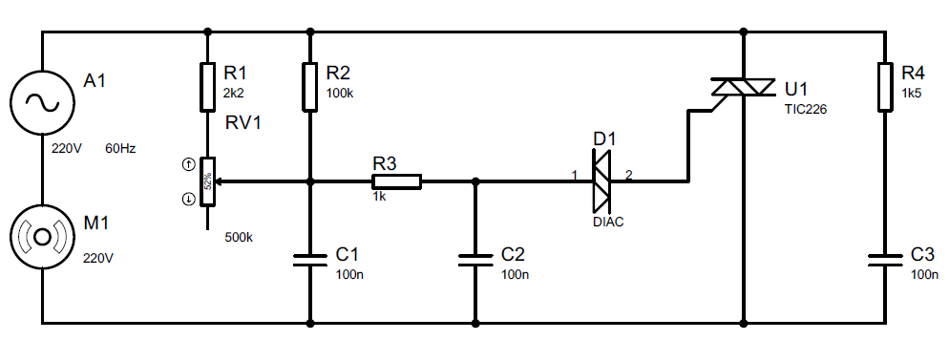

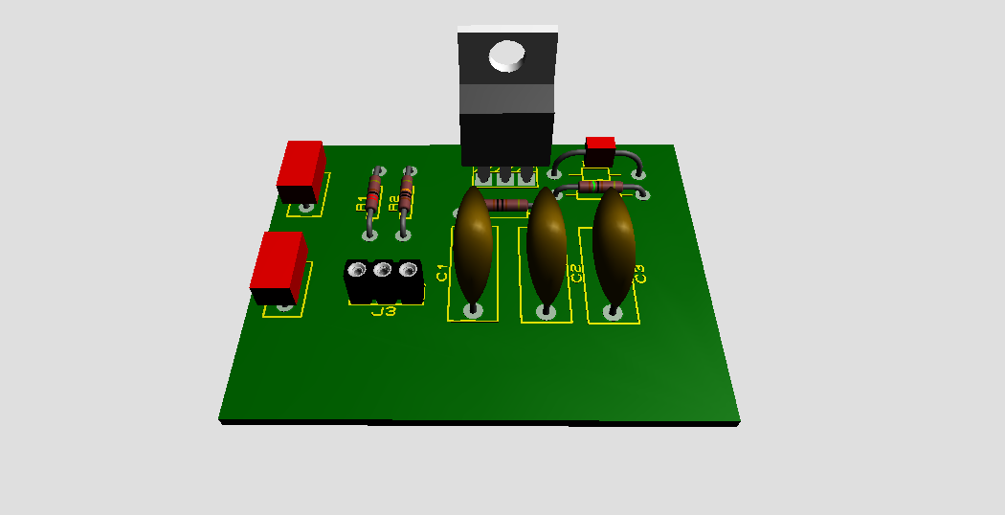

O dimmer é responsável por regular a velocidade de rotação da ferramenta de usinagem da fresadora CNC, esta regulagem de velocidade é feita através do ajuste do ângulo de disparo comandado por um triac. Este ângulo é inversamente proporcional a velocidade de rotação, ou seja, quanto maior for o ângulo de disparo, mais lento será a rotação da ferramenta. No gráfico, VMT1 é a tensão de queda no triac e Vcarga é a tensão de queda na ferramenta, e como exemplo neste gráfico, o ângulo de disparo está ajustado em 30º.

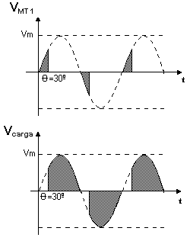

* **CONTROLE DE FERRAMENTAS**

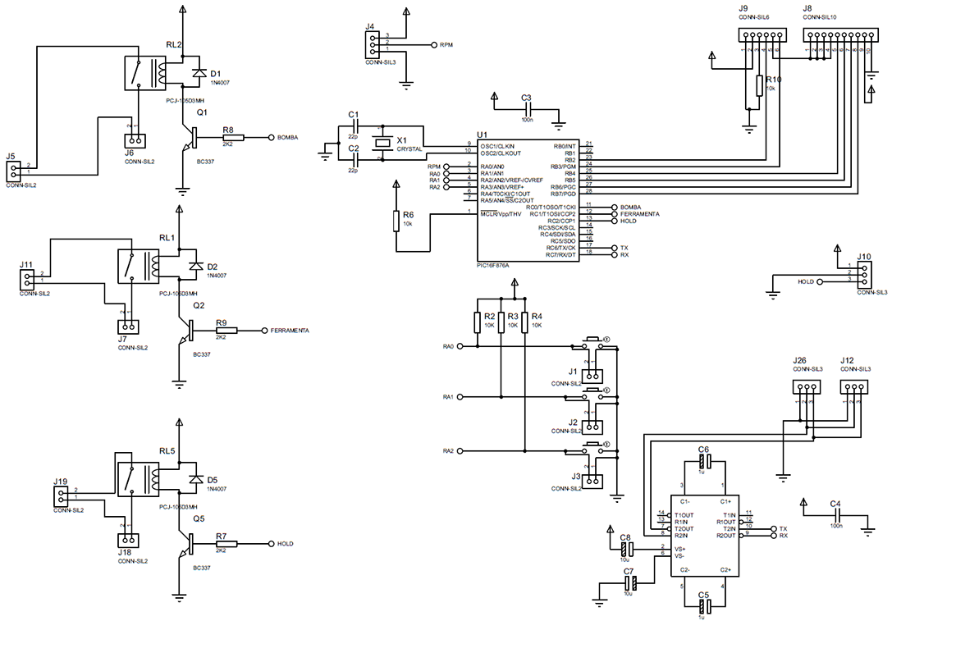

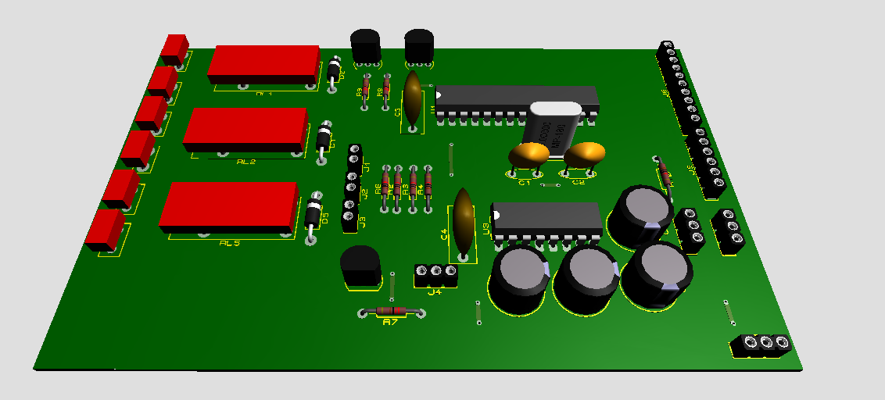

Esta placa é controlada por um microcontrolador PIC 16F876A, ela é responsável por ativar ou desativar a ferramenta de usinagem, a bomba de resfriamento e uma lâmpada de indicação, isto é controlado através de três relés. Esta placa pode ser comandada através de botões ligados à ela ou via software no computador, o Remote Painel CNC. A comunicação entre o microcontrolador e o computador é realizada por intermédio de uma interface serial MAX232, além disso esta placa se interage com o operador da fresadora através de um display de LCD que exibe a velocidade aproximada de rotação em RPM da ferramenta quando a mesma é ligada. Quando a ferramenta está desligada, o display exibe “Fresadora CNC”, sendo o “F” e “CNC” caracteres customizados e uma animação simples da segunda linha. Ela também envia um sinal para a placa de Controle de Usinagem podendo parar ou iniciar o processo de usinagem.

**REMOTE PAINEL CNC:**

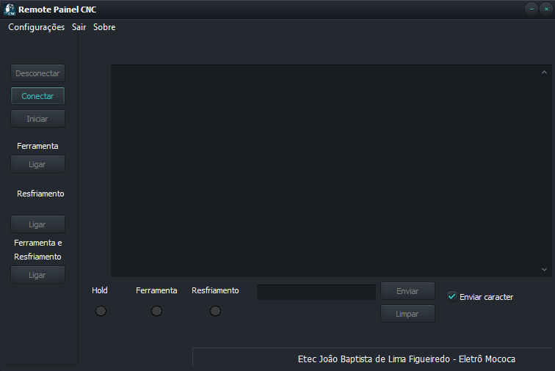

Este software de computador foi desenvolvido da plataforma Delphi, utilizando a linguagem Object Pascal. Ele se comunica com o microcontrolador PIC através da porta serial DB9 ou via USB. A lógica utilizada é simples, este software envia caracteres e o microcontrolador PIC compara e executa a função correspondente ao caractere recebido.

**ABA DE DESIGN DO COMPILADOR DELPHI XE8:**

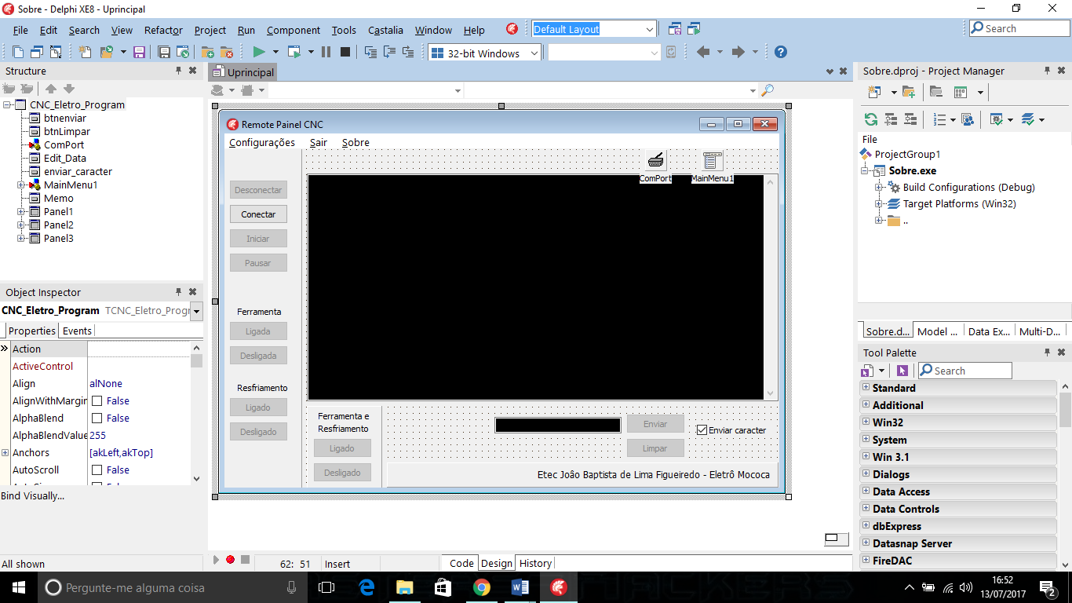

**Controle de Usinagem**

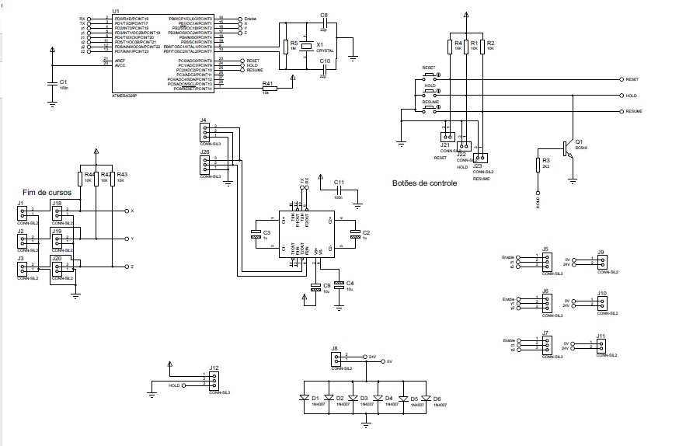

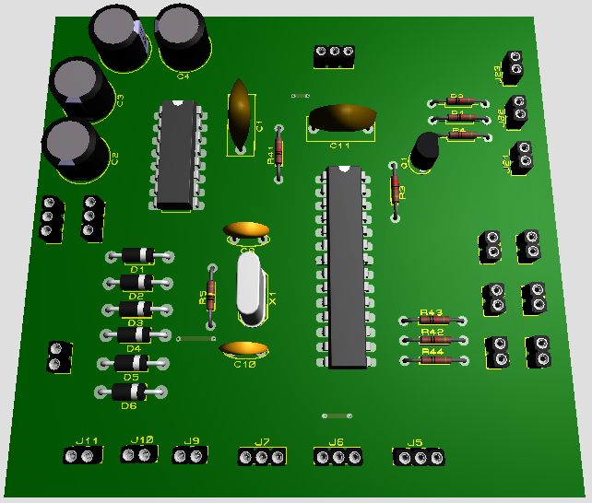

Esta placa é controlada por um microcontrolador ATMEGA328P, ela é responsável por controlar os três motores de passo dos eixos de usinagem X, Y e Z através dos módulos DRV8825. Estes eixos são comandados pela interpretação do código G enviado do computador para o microcontrolador, através de uma interface serial MAX232. O software no computador responsável por enviar o código G é o Universal Gcode Sender. A placa possui também conectores para fins-de-curso para os eixos, e três botões, sendo Reset (Reinicia o processo de usinagem), Hold (Pausa o processo de usinagem) e Resume (Inicia o processo de usinagem de onde havia pausado). A placa possibilita também a configuração dos passos dos motores, selecionando através de jumpers seguindo a tabela:

|  |  |  |  |
| --- | --- | --- | --- |
| Passos | M2 | M1 | M0 |
| Passo Completo | 0 | 0 | 0 |
| 1/2 Passo | 0 | 0 | 1 |
| 1/4 Passo | 0 | 1 | 0 |
| 1/8 Passo | 0 | 1 | 1 |
| 1/16 Passo | 1 | 0 | 0 |
| 1/32 Passo | 1 | 0 | 1 |

**UNIVERSAL GCODE SENDER:**

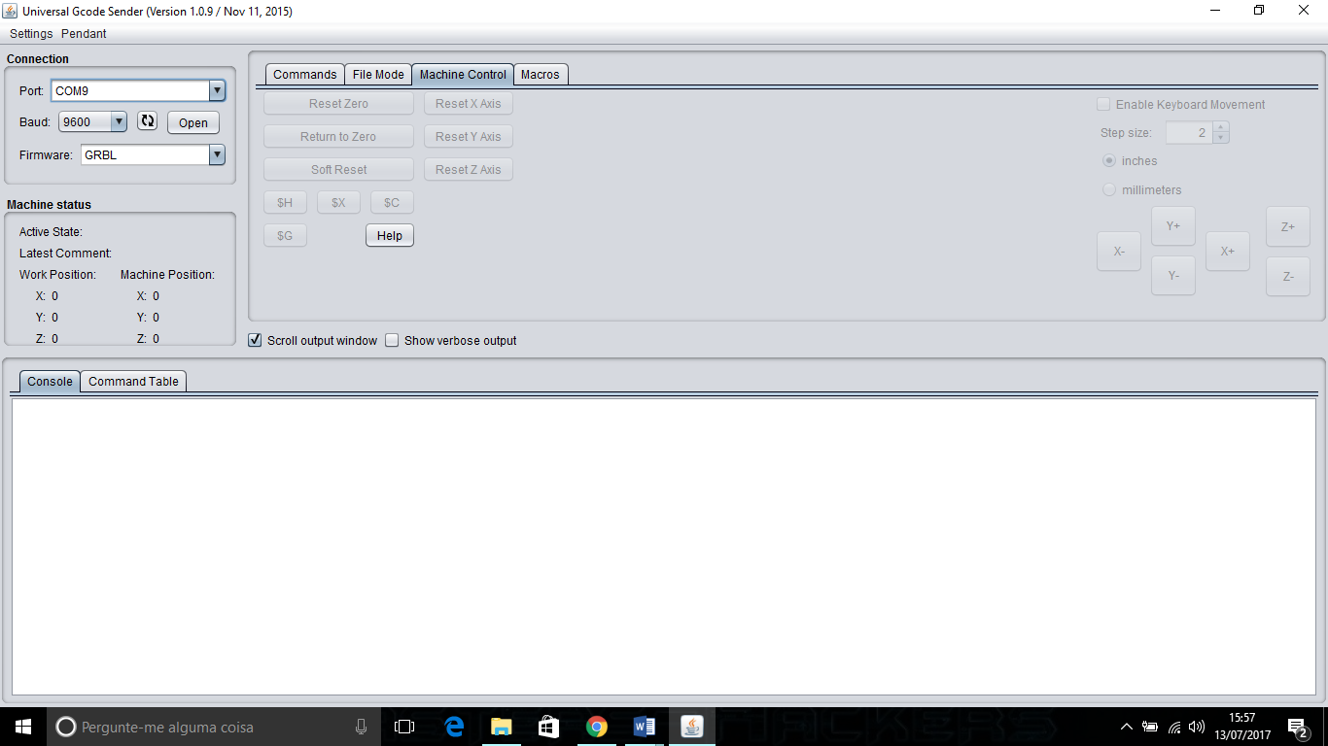

### 3.2.2. COMPONENTES ELETRÔNICOS

**PIC – 16F876A**

O Microcontrolador PIC16F876A-I/SP faz parte da popular família de microcontroladores de 8 bits e núcleo de 14 bits (série PIC16F...) lançada pela MICROCHIP. O 16F876A possui 256 bytes de memória EEPROM, pode ser programado via I2C. É um controlador ideal para aplicações avançadas de conversões AD.

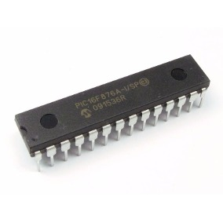

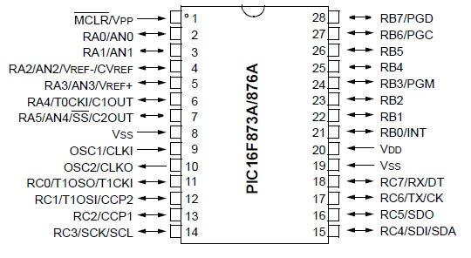

**Características:**

* Memória ROM: 8Kb
* Memória RAM: 368 x 8 bytes
* Pinos I/O: 22
* Frequência: 16 Mhz com cristal externo

# ATMEGA328-P

O microcontrolador Atmega328P faz parte da popular família de microcontroladores de 8 bits CMOS baseado na arquitetura AVR lançada pela ATMEL. Este microcontrolador possui altíssima performance podendo executar instruções com um ciclo de clock, fazendo com que o mesmo alcance 1 MIPS/MHz (1 Milhão de Instruções por Segundo por Mega Hertz), possibilitando ao programador otimizar o projeto combinando consumo de potência versus velocidade de processamento.

O ATmega328P é utilizado nas placas ARDUINO UNO e oferece performance que permite executar desde um simples programa que faz piscar um LED até um controle de um robô ou  ainda um programa de controle de acesso controlado por rede.

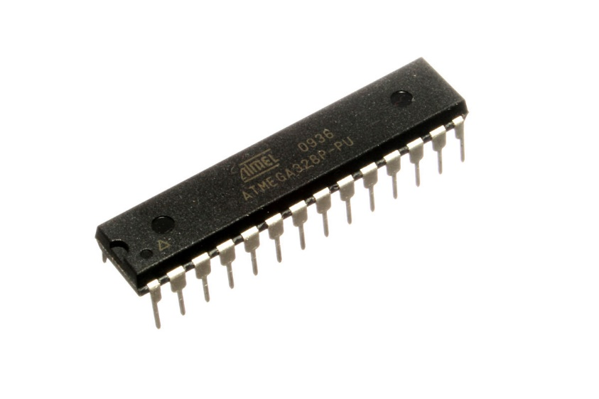

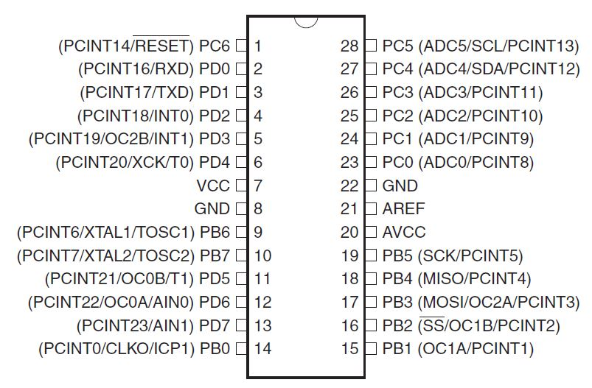

**Características:**

* Memória ROM: 8Kb
* Memória RAM: 2Kb
* Pinos I/O: 20
* Frequência: 16 Mhz com cristal externo

**MAX232**

MAX232 é um [circuito integrado](https://pt.wikipedia.org/wiki/Circuito_integrado) fabricado pela norte-americana Maxim. Trata-se de um conversor de nível, que transforma os sinais de uma [porta serial](https://pt.wikipedia.org/wiki/Porta_serial) para sinais adequados para uso em circuitos [micro processados](https://pt.wikipedia.org/wiki/Microprocessador), por exemplo.

O MAX232 converte os níveis dos sinais [RX](https://pt.wikipedia.org/wiki/RX), [TX](https://pt.wikipedia.org/wiki/TX), [CTX](https://pt.wikipedia.org/w/index.php?title=CTX&action=edit&redlink=1) e [RTS](https://pt.wikipedia.org/wiki/RTS). A tensão mais alta (tipicamente de ± 12V do [RS232](https://pt.wikipedia.org/wiki/RS232) para 5.0 ou 3.3V [TTL](https://pt.wikipedia.org/wiki/TTL)) é gerada por um circuito inversor interno, que utiliza quatro capacitores (normalmente de 10 microfarads). Com este sistema, evita-se a necessidade de uma fonte de alimentação com saídas de +12 e -12V, como acontece com outros circuitos integrados conversores de nível RS-232/TTL (como ocorre, por exemplo, com os GD75232, comuns em computadores PC) já que o próprio circuito interno do MAX232 gera as tensões necessárias para o funcionamento a partir de uma única fonte de +5V, já existente na grande maioria dos circuitos digitais.

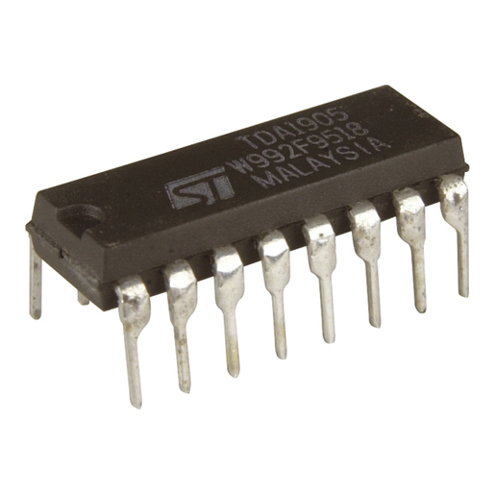

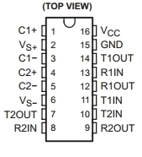

**Características:**

* Tensão de operação: 5V;
* Corrente típica 8mA;

**RESISTORES**

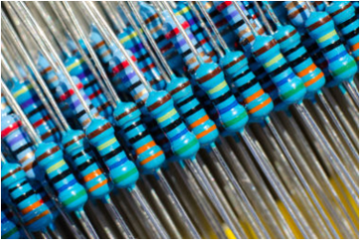

**Resistores** são componentes de circuitos elétricos que possuem a função de limitar os valores da [corrente elétrica](http://mundoeducacao.bol.uol.com.br/fisica/corrente-eletrica.htm) de acordo com necessidades específicas. A sua função é resistir à passagem da corrente elétrica, por isso, a maior parte deles é feita com carvão em pasta, componente que é isolante elétrico.

Segundo o técnico em eletrônica Gabriel Torres, “Resistores são componentes eletrônicos que criam uma oposição à passagem da corrente elétrica, ou seja, criam uma resistência elétrica. [...] O símbolo do resistor pode ser um ‘zigue-zague’ ou um retângulo.”

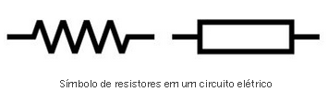

**TRANSÍSTOR**

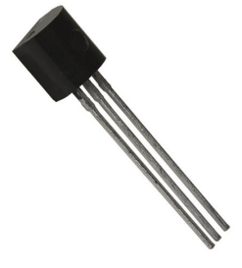

São utilizados principalmente como amplificadores e interruptores de sinais elétricos. O termo provém de transfer resistor (resistor/resistência de transferência), como era conhecido pelos seus inventores.

O processo de transferência de resistência, no caso de um circuito analógico, significa que a impedância característica do componente varia para cima ou para baixo da polarização pré-estabelecida. Graças a esta função, a corrente elétrica que passa entre coletor e emissor do transistor varia dentro de determinados parâmetros pré-estabelecidos pelo projetista do circuito eletrônico. Esta variação é feita através da variação de corrente num dos terminais chamados base, o que, consequentemente, ocasiona o processo de amplificação de sinal.

Entende-se por "amplificar" o procedimento de tornar um sinal elétrico mais fraco num mais forte. Um sinal elétrico de baixa intensidade, como os sinais gerados por um microfone, é injetado num circuito eletrônico (transistorizado, por exemplo), cuja função principal é transformar este sinal fraco gerado pelo microfone em sinais elétricos com as mesmas características, mas com potência suficiente para excitar os alto-falantes. A este processo todo se dá o nome de ganho de sinal.

Segundo o técnico em eletrônica Gabriel Torres, “[...] Componentes semicondutores possuem uma característica chamada *de-rating*, onde eles perdem a capacidade de entregar corrente conforme suas temperaturas aumentam. As características de transistores bipolares são normalmente dadas assumindo que o transistor está conectado na configuração emissor comum, que é a mais comum.”

**TRIAC**

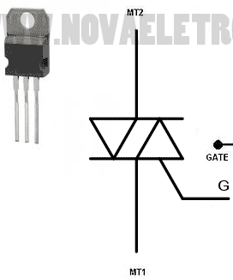

O TRIAC é formado por dois **SCR** ligados em antiparalelo, ou seja, um ao contrario do outro, mas em paralelo e com os gates (gatilhos) ligados juntos.

Com esse tipo de configuração o TRIAC se torna uma **chave eletrônica bidirecional**, que pode trabalhar com a corrente elétrica em ambos os sentidos guando o gatilho é acionado.

O Poder de bidirecionalidade faz do TRIAC ser um interruptor ou chave muito conveniente para circuitos de **corrente alternada**, também permitindo controlar grandes quantidades de corrente com apenas alguns miliamperes de corrente acionando seu gatilho.

Segundo o técnico em eletrônica Gabriel Torres, “ Como o TRIAC não possui polaridade, não existem os conceitos de ‘inversamente polarizado’ e ‘diretamente polarizado’ comuns aos diodos e, em particular, aos SCRs. Assim, quando o TRIAC é disparado, ele conduz tanto o semiciclo positivo quanto o semiciclo negativo de tensões aplicadas sobre ele. De resto, o funcionamento deste componente é similar ao de um SCR.”

**DIAC**

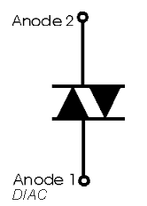

O DIAC é um diodo que conduz a corrente apenas quando uma determinada tensão de disparo é alcançada, e para de conduzir quando a corrente elétrica cai abaixo de um valor determinado, esse valor é chamado de corrente de corte.

Isto ocorre em ambas às direções de condução de corrente do DIAC, este comportamento é bidirecional, o que significa tipicamente o mesmo para ambos os sentidos de corrente. A maioria dos DIACs tem uma estrutura de três camadas com a tensão máxima de ruptura, ou seja, tensão de disparo  é de cerca de 30 Volts, mas pode variar de componente.

Segundo o técnico em eletrônica Gabriel Torres, “Enquanto o diodo PNPN só funciona como uma chave quando está diretamente polarizado, o DIAC opera nos dois sentidos, como se fossem dois diodos PNPN instalados em paralelo, um invertido em relação ao outro. Assim, o DIAC deixa passar corrente quando a tensão entre seus terminais atinge VBO.”

**DIODO RETIFICADOR**

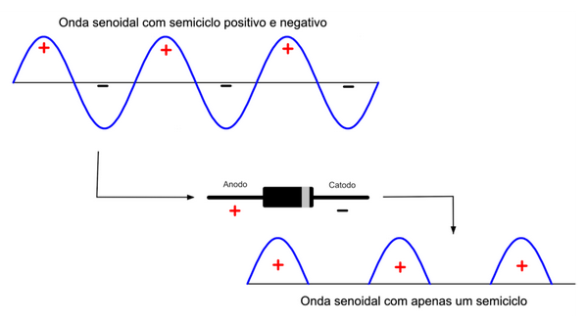

O diodo retificador é um dispositivo semicondutor utilizado para converter sinais em corrente alternada para corrente contínua, mantendo apenas um semiciclo da onda senoidal que é a característica da corrente alternada, daí o seu nome “retificador”. Além disso, o diodo retificador pode ser utilizado normalmente como um diodo para qualquer aplicação que se necessite a passagem da corrente em apenas um sentido, por exemplo, ele pode ser utilizado para evitar a ligação invertida na alimentação de uma TV de 12 volts ligada na bateria de um automóvel.

Segundo o técnico em eletrônica Gabriel Torres, “Os diodos, também chamados retificadores, são componentes eletrônicos que permitem a passagem da corrente elétrica em um só sentido, bloqueando correntes vindas em sentido oposto.”

**CAPACITORES CERÂMICOS**

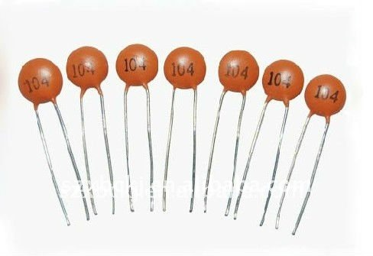

O capacitor de cerâmica, também chamado de capacitor cerâmico de disco, é formado por dois [eletrodos](https://pt.wikipedia.org/wiki/Eletrodo) metálicos, denominados armaduras. As armaduras são separadas por um material [isolante](https://pt.wikipedia.org/wiki/Isolante_el%C3%A9trico) denominado [dielétrico](https://pt.wikipedia.org/wiki/Diel%C3%A9trico), que pode ser de papel, vidro, ar ou pode ser um [vácuo](https://pt.wikipedia.org/wiki/V%C3%A1cuo). Em geral, o material de que é feito o dielétrico designa também o capacitor.

Capacitores são usados para [circuitos](https://pt.wikipedia.org/wiki/Circuito_el%C3%A9trico) de [alta frequência](https://pt.wikipedia.org/wiki/Alta_frequ%C3%AAncia) e [corrente contínua](https://pt.wikipedia.org/wiki/Corrente_cont%C3%ADnua), e armazenam pequenas quantidades de [energia](https://pt.wikipedia.org/wiki/Energia), chamada [capacitância](https://pt.wikipedia.org/wiki/Capacit%C3%A2ncia). A finalidade básica de um capacitor é armazenar cargas elétricas e, através desse armazenamento, ter determinados efeitos sobre um circuito. Mesmo depois de retirada a [bateria](https://pt.wikipedia.org/wiki/Bateria_(energia)) do circuito, o capacitor mantém as [cargas elétricas](https://pt.wikipedia.org/wiki/Carga_el%C3%A9trica), e estas apresentam a mesma [tensão](https://pt.wikipedia.org/wiki/Tens%C3%A3o_el%C3%A9trica) da bateria que foi conectada.

Segundo o técnico em eletrônica Gabriel Torres, “Os capacitores cerâmicos são pequenos discos normalmente marrons, cinzas, verdes ou azuis. Eles não possuem polaridade; dessa forma o símbolo de capacitor cerâmico é formado por duas linhas paralelas.  
Em geral os capacitores cerâmicos possuem baixa capacitância, tipicamente na ordem de pF ou, em alguns casos, na ordem de poucos nF. Dessa forma, a escolha do tipo de capacitor a ser usado em um determinado circuito (cerâmico, poliéster, eletrolítico etc.) normalmente é feita de acordo com a capacitância necessária.”

**CAPACITORES DE POLIÉSTER**

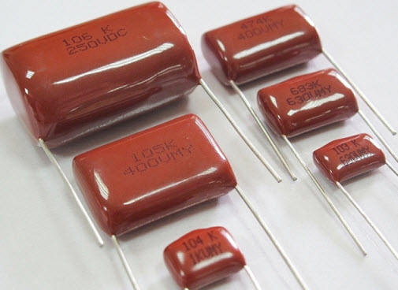

Formado por várias camadas de poliéster e alumínio, o que o torna bastante compacto. Este capacitor tem uma capacidade de autorregeneração, no caso de dano entre as camadas (por pulsos de tensão acima do especificado, por exemplo), o material metálico que está sobre a folha de poliéster evapora, por ser muito fino, evitando um curto circuito. A quantidade de folhas e a espessura das mesmas determinam a capacitância deste capacitor.

**CAPACITORES ELETROLÍTICOS**

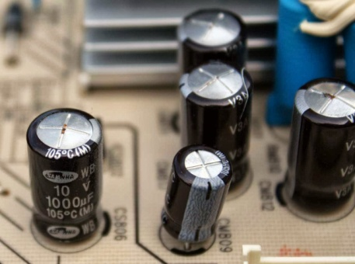

Diferencia-se dos demais por ter o material dielétrico de espessura extremamente pequena com relação aos outros. Internamente é composto por duas folhas de alumínio, separadas por uma camada de óxido de alumínio, enroladas e embebidas em um eletrólito líquido. Este capacitor possui polaridade, ou seja, um jeito correto de coloca-lo em qualquer circuito (terminal maior o positivo), caso ele seja polarizado da maneira incorreta, o capacitor entra em processo de curto circuito. Neste capacitor é muito perigoso polariza-lo incorretamente, pois ele pode explodir liberando gases. Os mais modernos não explodem nestes casos, apenas incham. Geralmente este capacitor vem com marcação de qual terminal é positivo e qual é negativo. Esse tipo de capacitor é encontrado em fontes de tensão, onde além de tornar a fonte mais estável é capaz de filtrar possíveis ruídos que possam vir da rede elétrica.

Segundo o técnico em eletrônica Gabriel Torres, “Os capacitores eletrolíticos conseguem atingir capacitâncias muito maiores do que os capacitores cerâmicos e de poliéster, na ordem uF. Em contrapartida, eles precisam ser fisicamente muito maiores do que os demais tipos de capacitor apresentados, e normalmente possuem uma tensão máxima menor. Quanto maior o valor da capacitância, maior é o capacitor fisicamente, da mesma forma que ocorre quanto maior for o valor da tensão máxima do capacitor.  
Capacitores eletrolíticos normalmente têm seus dois terminais localizados no mesmo lado do capacitor. Neste caso o capacitor é chamado radial. Capacitores eletrolíticos também podem ter terminais saindo de lados opostos. Neste caso o capacitor é chamado axial.”

**CRISTAIS OSCILADORES**

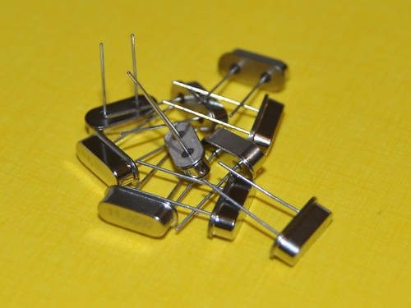

Um oscilador de cristal é um [componente eletrônico](https://pt.wikipedia.org/wiki/Componente_eletr%C3%B4nico) que utiliza a [ressonância](https://pt.wikipedia.org/wiki/Resson%C3%A2ncia) de um [cristal](https://pt.wikipedia.org/wiki/Cristal) em [vibração](https://pt.wikipedia.org/wiki/Vibra%C3%A7%C3%A3o) de um material [piezoeletrônico](https://pt.wikipedia.org/wiki/Piezoeletricidade), para criar um sinal elétrico com uma [frequência](https://pt.wikipedia.org/wiki/Frequ%C3%AAncia) bastante precisa. Esta frequência é comumente usada para medir precisamente o [tempo](https://pt.wikipedia.org/wiki/Tempo), tais como em [relógios de quartzo](https://pt.wikipedia.org/wiki/Rel%C3%B3gio_de_quartzo), bem como para estabilizar frequências de transmissores de [rádio](https://pt.wikipedia.org/wiki/R%C3%A1dio_(telecomunica%C3%A7%C3%B5es)). O cristal piezoelétrico mais utilizado é [quartzo](https://pt.wikipedia.org/wiki/Quartzo).[[1]](https://pt.wikipedia.org/wiki/Oscilador_de_cristal#cite_note-1)

Osciladores de cristais são componentes compostos de dois terminais, ligados a um [cristal](https://pt.wikipedia.org/wiki/Cristal) piezoeléctrico interno. Esse cristal contrai quando submetido a tensão elétrica, e o tempo de contração varia conforme a construção do cristal. Quando a contração chega a um certo ponto, o circuito libera a tensão e o cristal relaxa, chegando ao ponto de uma nova contração. Assim, os tempos de contração e relaxação desse ciclo determinam uma frequência de operação, muito mais estável e controlável que circuitos com capacitores. Cristais de quartzo são usados, sobretudo em [microcontroladores](https://pt.wikipedia.org/wiki/Microcontrolador) eletrônicos.

**RELÉS**

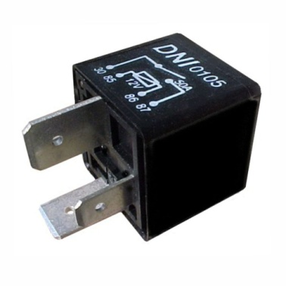

O **relé** é um dispositivo eletromecânico, formado por um magneto móvel, que se desloca unindo dois contatos metálicos.

Podemos considerar o funcionamento dos relés bem simples, eles trabalham da seguinte forma: quando uma corrente circula pela [bobina](http://www.infoescola.com/eletricidade/bobina/), esta cria um [campo magnético](http://www.infoescola.com/fisica/campo-magnetico/) que atrai um ou uma série de contatos fechando ou abrindo circuitos.

Ao cessar a corrente da bobina o campo magnético também cessa, fazendo com que os contatos voltem para a posição original.

A principal vantagem dos relés em relação aos SCR (Silicon Controlled Rectifier - Retificador Controlado de Silício) e os triacs (Triode for Alternating Current) é que o circuito de carga está completamente isolado do de controle, podendo inclusive trabalhar com tensões diferentes entre controle e carga. A desvantagem é o fator do desgaste, pois em todo o componente mecânico há uma vida útil, o que não ocorre nos tiristores. Devem ser observadas as limitações dos relés quanto a corrente e tensão máxima admitida entre os terminais. Se não forem observados estes fatores a vida útil do relé estará comprometida, ou até a do circuito controlado.

Segundo o técnico em eletrônica Gabriel Torres, “Os relés são chaves eletromagnéticas. Eles possuem uma bobina que age como um eletroímã, fechando um circuito. Assim, um relé básico tem quatro terminais (fios): dois terminais para a bobina e dois terminais para a chave que é fechada quando há corrente elétrica circulando na bobina. No entanto, relés têm tipicamente uma chave de três contatos: NF, Normalmente Fechado; C, Comum; e NA, Normalmente Aberto. Quando o relé está desligado, há contato entre NF e C, NA ficando em aberto. Quando a bobina é acionada, há contato entre NA e C, e dessa vez é o NF que fica em aberto.  
A bobina do relé é classificada de acordo com a tensão em que ela aciona a chave.  
Como a chave é acionada magneticamente, é possível acionar um circuito elétrico totalmente diferente a partir de um circuito mais simples.”

**MÓDULO DE DISPLAY DE LCD**

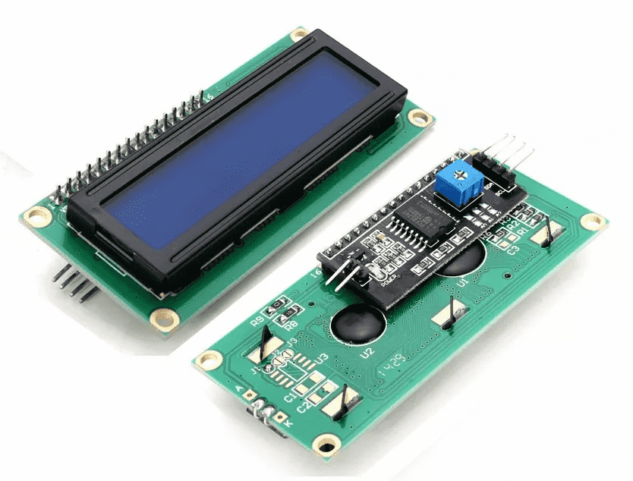

São interfaces de comunicação visual muito úteis e atraentes. Eles se encontram em quase todos os aparelhos domésticos, eletroeletrônicos, automóveis, instrumentos de medição etc. São dispositivos que possuem interfaces elétricas padronizadas e recursos internos gráficos e de software que permitem facilmente a permuta por outros de outros fabricantes, sem que seja necessário alterar o programa de aplicação. Por ser altamente padronizado seu custo é baixo. É um recurso antigo, deve ter uns vinte anos de idade ou mais, mas continua atual, com suas inúmeras formas, cores, tamanhos e preços. A tecnologia predominante continua sendo o LCD (Liquid Crystal Display), porém já se pode encontrar alguns baseados em LEDs orgânicos (OLED).

Os módulos LCD são especificados principalmente por sua capacidade gráfica de comunicação, ou seja, o número de caracteres por linha e o número de linhas. Alguns valores típicos para essas especificações são:

**Número de caracteres**: 8, 12, 16, 20, 24 e 40

**Número de linhas**: 1, 2 e 4.

**MÓDULOS TB-6600**

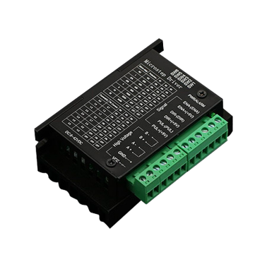

O **módulo TB6600** é um driver para motor de passo baseado no circuito integrado de alto desempenho da Toshiba, que garante uma alta eficiência e baixa vibração.

Ele trabalha com uma tensão de entrada de no máximo 40V e corrente de saída de no máximo 4ª. Contendo também 5 tipos de modos selecionáveis de passo(1/1, 1/2, 1/4, 1/8, 1/16 passo).

É um módulo de controlador de motor de passo bipolar que permite vários modos de micro passo. Compatível com motores de 2 e 4 fases de tensão de 12V a 48V, a corrente de excitação máxima é inferior a 5 A.

Esta unidade usa o controle da subdivisão do circuito de corrente, o torque de ondulação do motor é muito pequeno, a baixa velocidade de operação é muito suave. O torque de alta velocidade é muito maior do que outras unidades de duas fases, alta precisão de posicionamento. Amplamente utilizado em máquinas de gravura, máquinas CNC, máquinas de embalagem e outros equipamentos. Motores NEMA17, NEMA23, NEMA24 e NEMA34 funcionam perfeitamente com este controlador.

O **módulo driver motor de passo TB6600** é um produto de excelente qualidade e eficiência por um ótimo custo-benefício, que irá se adequar perfeitamente ao seu projeto.

**REGULADORES**

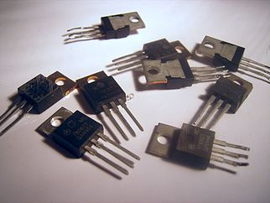

Um regulador de tensão é um dispositivo, geralmente formado por [semicondutores](https://pt.wikipedia.org/wiki/Semicondutores), tais como [diodos](https://pt.wikipedia.org/wiki/Diodo_zener) e [circuitos integrados reguladores de tensão](https://pt.wikipedia.org/wiki/Circuito_integrado), que tem por finalidade a manutenção da tensão de saída de um circuito elétrico. Sua função principal é manter a tensão produzida pelo gerador dentro dos limites exigidos pela bateria ou sistema elétrico que está alimentando. Um regulador de tensão é incapaz de gerar energia. A tensão de entrada deve ser sempre superior à sua tensão de regulagem nominal. Dependendo do projeto, ele pode ser usado para regular uma ou mais tensões AC ou DC.

Reguladores de tensão são encontrados em dispositivos como fontes de alimentação variadas, em alternadores automotivos e centrais de usinas elétricas, nesse último caso o regulador de tensão é utilizado para distribuir uma tensão constante para todos os clientes.

O regulador de tensão mantém a tensão de saída constante mesmo havendo mudanças na tensão de entrada ou na corrente de saída. O regulador de tensão pode ser projetado com componentes discretos ou podem ser adquiridos na forma de circuitos integrados (CI), estes por sua vez são mais precisos e ocupam menor espaço por serem mais compactos.

Há vários tipos de reguladores de tensão no mercado atualmente, entre eles pode-se citar os circuitos integrados (CIs) da série 78XX que são utilizado para tensões positiva e os da série 79XX que são utilizados para tensões negativas.

Segundo o técnico em eletrônica Gabriel Torres, “Um regulador de tensão é um circuito capaz de pegar uma determinada tensão CC e “tranformá-la” em uma tensão mais baixa. A “mágica” é feita através de dissipação térmica, isto é, o circuito regulador de tensão transforma em calor a tensão em excesso.

Os reguladores de tensão da família 78xx e 79xx, que são os mais famosos circuito integrados reguladores de tensão, suportam uma corrente máxima de 1A, sendo um substituto perfeito para o diodo Zener na regulagem de tensão na maioria das fontes de alimentação lineares, sendo mais barato do que o uso de um transistor de potência.”

**FICHA DE COMPONENTES DE POTÊNCIA**

**Disjuntor:** o que se desliga automaticamente, interrompendo um circuito elétrico, quando a corrente excede o valor máximo ou não alcança o valor mínimo aceitável (diz-se de interruptor).

**Relé térmico:** é um dispositivo de proteção de sobrecarga elétrica aplicado a motores elétricos. Este dispositivo de proteção visa evitar o sobreaquecimento.

**Botoeiras:** são dispositivos de comando, que tem como função estabelecer ou interromper a carga em um circuito de comando, a partir de um acionamento manual.

**Relé:** é um interruptor eletromecânico. A movimentação física deste interruptor ocorre quando a corrente elétrica percorre as espiras da bobina do relé, criando assim um campo magnético que por sua vez atrai a alavanca responsável pela mudança do estado dos contatos.

**Botão de Emergência:** De acordo com a diretriz de máquinas, as máquinas e instalações devem dispor de um sistema de parada de emergência, de modo a ser possível, em caso de emergência, evitar ou reduzir os perigos. Utilize o **botão de parada de emergência PITestop** para desligamento de sua instalação em situações de perigo. Os PITestop estão **em uso mundialmente** e atendem as normas internacionais e as prescrições relevantes – por exemplo, EN/IEC 60947-5-1, EN/IEC 60947-5-5 e EN ISO 13850.

**Lâmpada de Sinalização:** dispositivos de Sinalização são componentes utilizados para indicar o estado em que se encontra um painel de comando ou processo automatizado. As informações mais comuns fornecidas através destes dispositivos são: ligado, desligado, falha e emergência.

**Bornes e conectores para trilho DIN:** são os elementos de ligação mais comum em qualquer painel ou quadro elétrico. Tem como finalidade fazer a conexão dos equipamentos elétricos dentro do painel bem como interligar o painel com fios e cabos externos para distribuição de sinais e energia.

**COTAÇÃO DE PREÇO DOS COMPONENTES DE POTÊNCIA**

Barramento Bifásico DIN 1metro 63A. R$92,19

Conector genérico frontal R$5,79

Disjuntor Bipolar MDW-C 10A 230/400vca R$25,95

Disjuntor Bipolar MDW-C 6A 230/400vca R$33,95

Disjuntor Mono MDW-C 6A 230/400vca R$16,48

Disjuntor Mono MDW-C 10A 230/400vca R$6,90

Botão Emergência c/ trava R$26,01

Botão frontal preto R$15,60

Relé tempo AE 0 a 30seg. 220V R$89,74

Relé térmico RW27 4/6, 3ª Weg R$82,58

Sinalizador led Azul 12V R$12,02

Sinalizador led Verde 12V R$7,92

Sinalizador led Vermelho 12V R$9,41

Terminal ilhos 4mm Lja R$0,23

Terminal Pino 4-6mm Am R$0,40

Trilhos p/ disj dim destacável R$0,40

# CONCLUSÃO

A ideia inicial foi desenvolver uma máquina de fácil interface, compacta e com possibilidade de mudar sua configuração de acordo com aplicação. Além disso, que atendesse dois grupos distintos: industrial e residencial.

Os três pontos fundamentais no processo de fabricação foram: funcionalidade, design e fácil manutenção. Desta forma, houve a preocupação de utilizar o mínimo de ferramentas possíveis para a montagem de desmontagem da máquina, como por exemplo, a utilização de somente duas chaves do modelo Allen.

Para essa aplicação foi utilizada uma placa de três eixos (x, y, z), que possibilita usinar diversas peças como, por exemplo, mancais, peças de decorações, tábuas de churrasco, entre outras.

Referente à fresadora houve a preocupação com todos os detalhes de acabamento, como design, pintura e textura das superfícies.

Através do software Universal GCODE-Center e da linguagem GRBL é possível realizar as programações necessárias para execução de peças e vetores.

A principal dificuldade para realizar o projeto da eletrônica foi remover os ruídos gerados pelos motores de passo que interferiam em toda a eletrônica digital, reiniciando os microcontroladores.

As dificuldades em relação à mecânica foi não ter as dimensões exatas da ferramenta que seria utilizada, para podermos comprar.

Chegamos ao final do projeto, superando todas essas dificuldades com o trabalho em equipe e muita dedicação. Vimos também a importância do aprendizado que obtivemos ao longo da nossa jornada aqui dentro, pois através disso construímos uma máquina do zero.

# REFERÊNCIAS BIBLIOGRÁFICAS

# ALLDATASHEET. Site de internet com manuais técnicos de componentes eletrônicos. Disponível em: <http://www.alldatasheet.com/>. Acesso em 29/04/2017.

ARDUÍNO. Fabricante das placas Arduíno, forneceu informações sobre o esquema elétrico do Arduino UNO.  
Disponível em: <https://www.arduino.cc/en/uploads/Main/Arduino_Uno_Rev3-schematic.pdf>.  
Acesso em: 06/01/2017.

ATHOS ELECTRONICS. Botoeiras: Tipos e Aplicações.  
Disponível em: <http://athoselectronics.com/botoeiras-tipos-e-aplicacoes/>.  
Acesso em: 04/08/17.

## CONCEPT MILL 55. Emco. Disponível em: <<http://emco.co.uk/concept-mill-55/>>. Acesso em: 20/11/2017.

GITHUB. Site de armazenamento em nuvem, onde foi realizado o download do GRBL.  
Disponível em: <https://github.com/grbl/grbl>.  
Acesso em 06/01/2017.

KALATEC. Fabricante de motores de passo. Forneceu informações sobre os motores NEMA 23 KTC-HT23-401.  
Disponível em: <http://www.kalatec.com.br/motor_de_passo/Motor_Passo_Nema_HT23.pdf>.  
Acesso em: 03/01/2017.

KÍTOR, [Glauber Luciano. Resistores.](https://www.infoescola.com/autor/glauber-luciano-kitor/73/)   
Disponível em : < http://www.infoescola.com/fisica/resistores/ >.  
Acesso em: 25/02/17.

MECAWEB. Motor de passo.  
Disponível em: <<http://www.mecaweb.com.br/eletronica/content/e_motor_passo>>.  
Acesso em: 10/07/17.

PILZ. Informações sobre botões de emergência.  
Disponível em: <https://www.pilz.com/pt-BR/eshop/00104002147028/PITestop-emergency-stop-pushbuttons>.  
Acesso em: 20/09/17.

SANTOS, [Diego Marcelo. Relê](https://www.infoescola.com/autor/diego-marcelo-dos-santos/1368/) .  
Disponível em: <http://www.infoescola.com/eletronica/rele/>.  
Acesso em: 20/11/17.

SÓ FÍSICA. Resistores.  
Disponível em: <http://www.sofisica.com.br/conteudos/Eletromagnetismo/Eletrodinamica/resistores.php> .  
Acesso em: 27/10/17.

SÓ FÍSICA. Eletromagnetismo.  
Disponível em: <http://www.sofisica.com.br/conteudos/Eletromagnetismo/Eletrodinamica/resistores.php > .  
Acesso em: 30/08/17.

TIGGERCOMP. Loja virtual de componentes eletrônicos.  
Disponível em: <http://tiggercomp.com.br/novaloja/shopping_cart.php>.  
Acesso em: 19/10/2017.

TORRES, Gabriel. Eletrônica - Para Autodidatas, Estudantes e Técnicos. 1ª edição. Rio de Janeiro, Editora Nova Terra, 2011.

WIKIPÉDIA. Informações sobre disjuntores.  
Disponível em: <https://pt.wikipedia.org/wiki/Disjuntor>.  
Acesso em: 07/07/17.

WIKIPÉDIA. Informações sobre relé térmico.  
Disponível em: <https://pt.wikipedia.org/wiki/Rel%C3%A9_t%C3%A9rmico>.  
Acesso em: 28/05/17.

WINCONEX. Bornes e conectores para trilho DIN.  
Disponível em: <<http://www.wiconex.com/produtos/bornes-e-conectores-para-trilho-din/>>.   
Acesso em: 20/11/17.